Motivation:
对于对联生成这个任务，我选择直接在下游finetune mt5模型。这样的处理比较简单。
所以我选择从网上搜集数据，再实现一个歌词生成的任务。
Data:
使用的是github上的开源数据集
https://github.com/dengxiuqi/ChineseLyrics

Task:
歌词生成任务的形式为:
input: 用户希望用来生成关键词的歌词
Output:模型输出包含关键词的歌词
这相当于是一个词汇受限的文本生成任务

Case:
Input:阳光；哀伤
Output:阳光洒在哀伤的脸上

Method Intro:
还是选择mt5模型用来进行生成任务
但是我们在模型的tokenizer中添加了一些自定义标签，
然后如下图所示构造数据
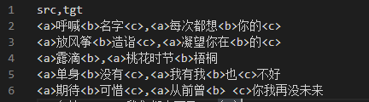
我用textrank算法从原歌词中提取关键字然后在前后拼接上我们自定义的token，代表一个句子片段
让模型去预测关键词前后以及中间的句子片段
然后让将关键词和句子片段拼接生成最后的预测结果
事实上这样的方式和t5的预训练范式十分接近，我认为也许这样的方式在保证关键词存在的同时还能提升生成的质量。

Train:
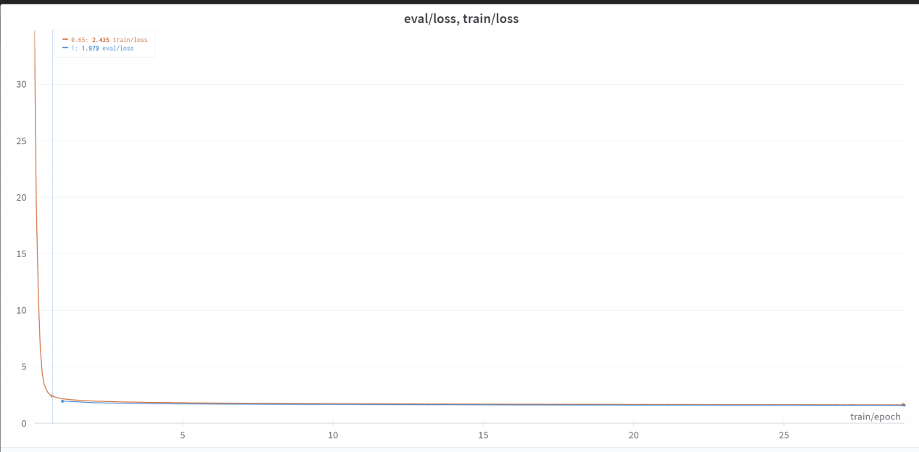
我在四张tesla v100上训练了一天多，大约30个epoch,可以看到验证集上的loss还在下降。但是受限于计算资源，我选择停止训练。

Evaluate：
不同于对联的生成任务，这个任务没有ground_truth，我选择用GPT2计算PPL来衡量所生成的歌词的流畅程度。

代码的说明：
Cal_ppl_with_gpt2.py是计算ppl的脚本
predicter.py 是用于单独预测的脚本
predict_in_test.py 用于预测测试集
T5-finetune.py 用于训练的脚本
命令行输入 python T5-finetune.py 即可开始训练
Utils.py 其中是追一科技开源的一个中文t5的tokenizer,但是尝试使用遇到了一些bug,最终还是用回了mt5

Test_result 文件夹中的case.txt 是测试集的预测结果,case_ppl.txt是生成结果的ppl值。

Prepare_data 文件中是数据预处理的代码

ChineseLyrics 文件存放的是训练数据

